빌딩보안시스템

설치 및 실행 가이드

1. 설치 환경
   * Eclipse Luna 설치 (https://eclipse.org/downloads/)
   * JRE 1.6 설치 (<http://www.oracle.com/technetwork/java/javase/downloads/index.html>)
2. 시스템 분석/설계
   * 빌딩보안시스템의 요구사항을 분석하고 아키텍처를 설계한 문서는 다음과 같다.

(요구사항명세서, 아키텍처 설계서, 코드가이드라인 링크)

1. 설치 가이드
   * *빌딩보안시스템.zip* 파일을 다운로드한다. (download 링크)

|  |
| --- |
| **주의**  1) 본 사이트에서 제공하는 어플리케이션은 아키텍처 패턴을 응용하여 구현한 어플리케이션 예제이므로 어플리케이션의 모든 기능을 포함하지 않고 있으며 일부 환경에서는 동작하지  않을 수 있습니다."  2) 소스코드의 한글 코멘트가 보이지 않으면 인코딩을 "UTF-8”로 변경하십시오. |

* + zip 파일을 extract한다.
  + eclipse를 실행한다.
  + eclipse에서 ‘file/import’메뉴를 선택한다.

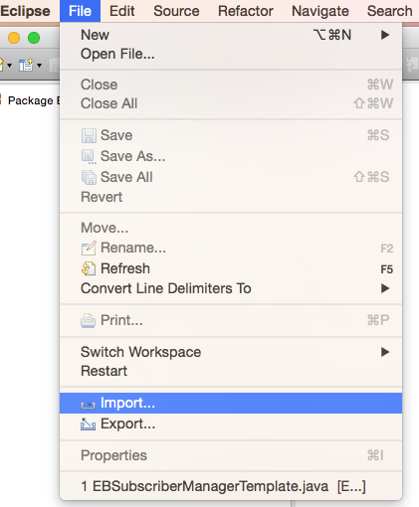

* + ‘import’선택 창에서 ‘Exisiting Projects into Workspace’ 메뉴를 선택한다.

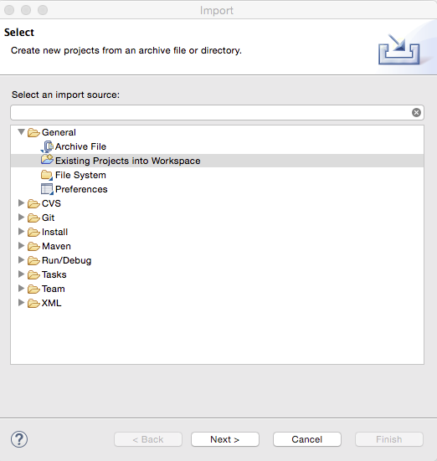

* + ‘Select root directory’선택 콤보박스에서 extract된 EBSecuritySystem의 root 디렉토리를 선택한 후 ‘Finish’ 버튼을 누른다.

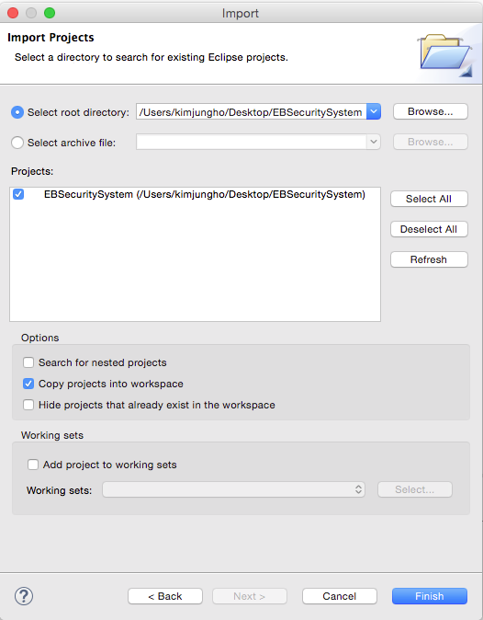

1. 다운로드 파일 설명
   * *bin* 디렉토리: source code가 컴화일된 바이너리 코드 들
   * *doc* 디렉토리: source code의 코멘트를 웹 기반으로 생성한 파일 들
   * *src* 디렉토리: source code 파일
   * *resource* 디렉토리: 실행 시 사용되는 리소스(화면 로고 등)파일 및 실행을 위한 batch 파일이 들어 있다.
2. 실행 가이드
   1. *resource* 디렉토리에서 *EBSecuritySystem.txt* 확장명을 *bat* 확장명으로 변경한다. (다운로드 시 보안 문제로 인해 bat 확장명을 수정하였음)
   2. *bin* 디렉토리로 해당 bat 파일을 이동한다. (eclipse workspace를 지정하였으면 해당 workspace에 생성된 *bin* 디렉토리로 이동한다.)
   3. Window 7 OS 환경에서 EBSecuritySystem.bat 파일을 실행한다. (사용자가 분산환경에서 어플리케이션을 쉽게 실행하기 위해 batch 파일을 별도로 제공함)
   4. 만약 java에 대한 path가 설정되어 있지 않는 경우 [제어판]->[시스템 및 보안]->[시스템]을 선택하고 ‘고급 시스템 설정’에서 ‘환경변수’를 선택한다. 아래 그림과 같이 환경 변수 ‘path’에 설치된 java의 ‘bin’디렉토리를 지정한다.

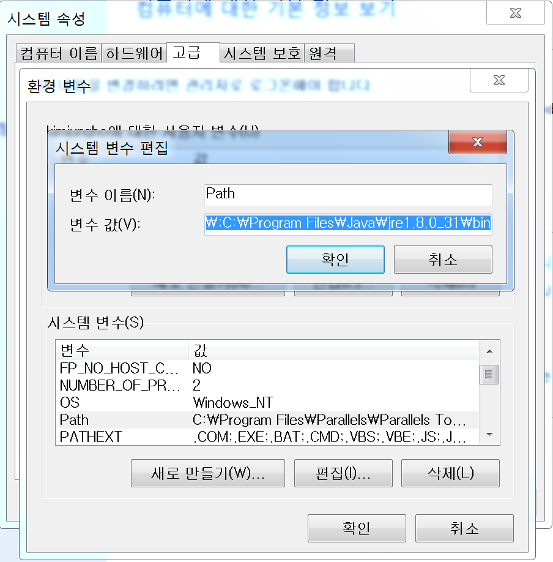

* 1. 빌딩 보안 시스템 어플리케이션이 실행된다.

1. 사용 가이드
   1. 사용자가 control console 화면에서 등록 버튼을 누른다.

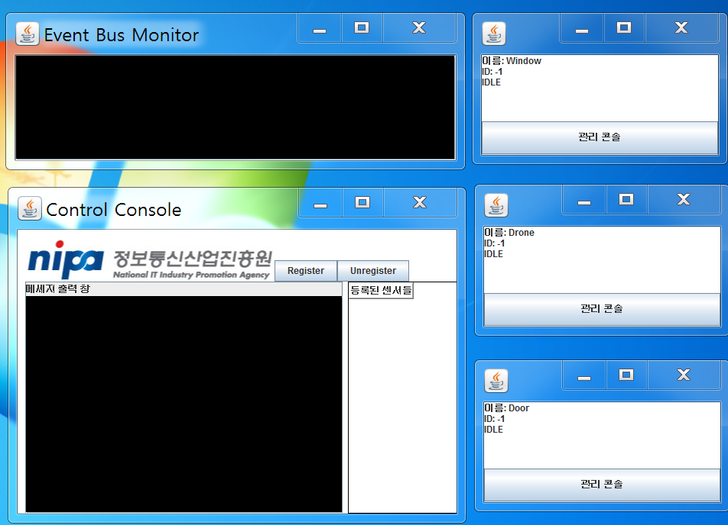

* 1. 각 센서(door, drone, window) 화면에서 ‘관리콘솔’ 버튼을 누른 후, ‘Register’ 버튼을 누른다.

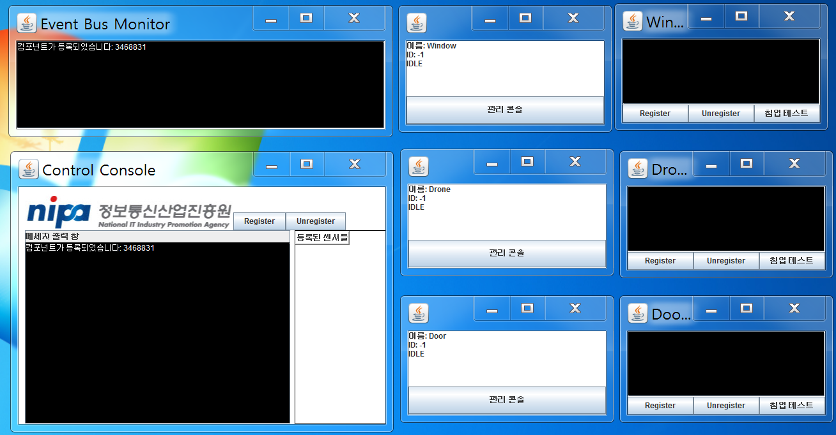

* 1. 각 센서(door, drone, window) 화면에서 ‘침입 테스트’ 버튼을 누른다.

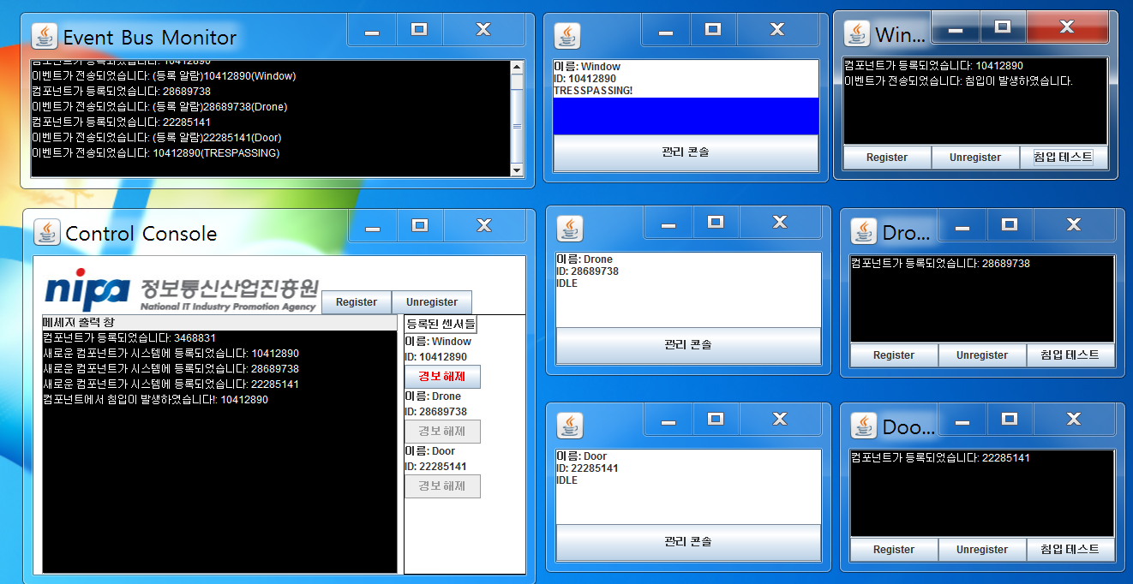

* 1. Control Console에서 Window에 해당하는 창의 불빛이 붉은색으로 변경됨을 확인한다.
  2. Control Console의 3개의 Indicator 창들 중 Window에 해당하는 Indicator 창의 ‘경보해제’ 버튼을 클릭한다. 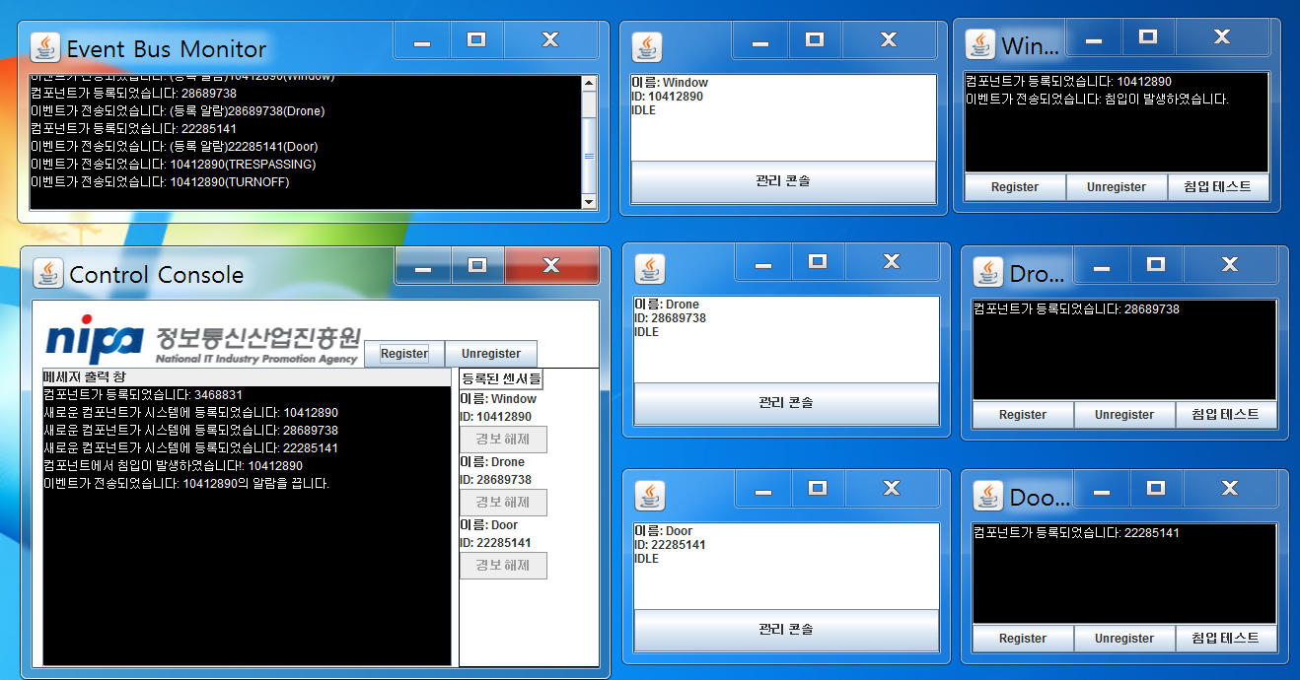
  3. Window Sensor의 Indicator 창의 불빛이 푸른색으로 변경됨을 확인한다.
  4. 나머지 센서(Door, Drone)에서도 3 ~ 6과 같은 작업을 진행한다.
  5. 각 센서(door, drone, window) 화면에서 ‘Unregister’ 버튼을 누른다.



* 1. 센서가 해지됨을 확인한다.